Лабораторная работа №6
Тема: Задача о замене оборудования
Дисциплина: МДК 02.03 «Математическое моделирование»
Цель работы:
Изучить методы принятия решений, связанных с оптимальным временем замены оборудования, учитывать изменение эксплуатационных расходов и стоимости нового оборудования, научиться применять математическое моделирование для нахождения оптимального срока замены.
Вариант 1
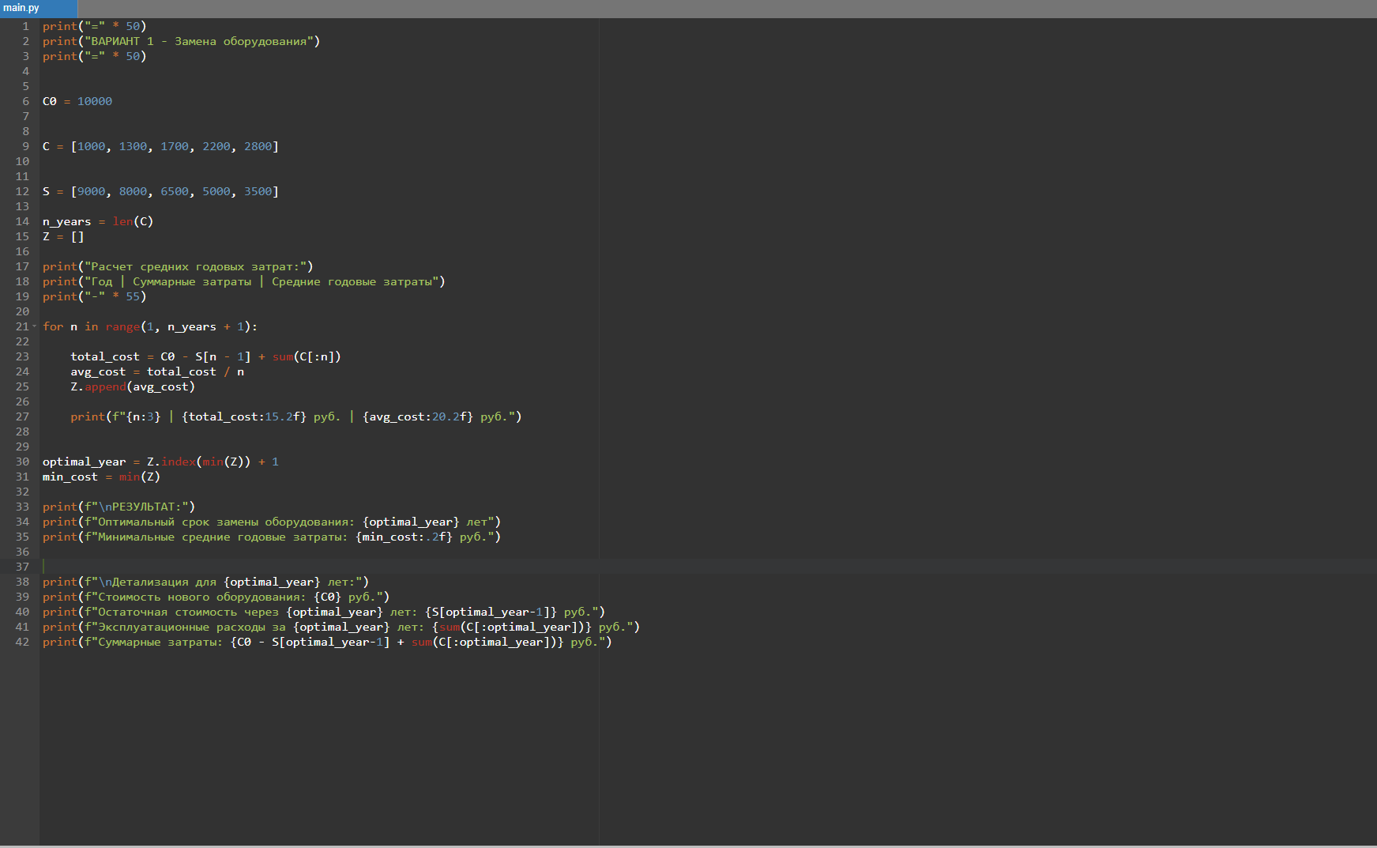
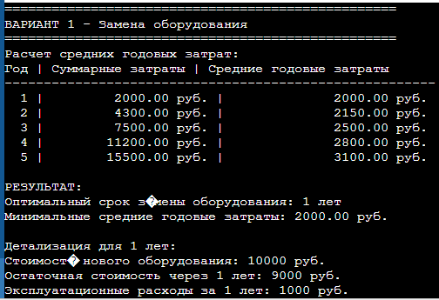
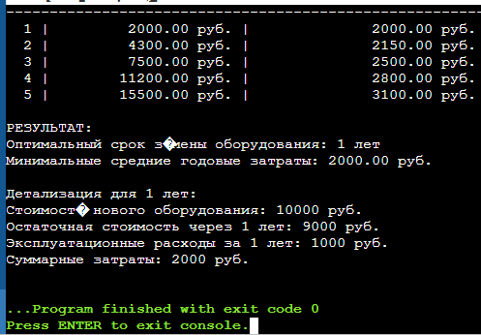

Вариант 2
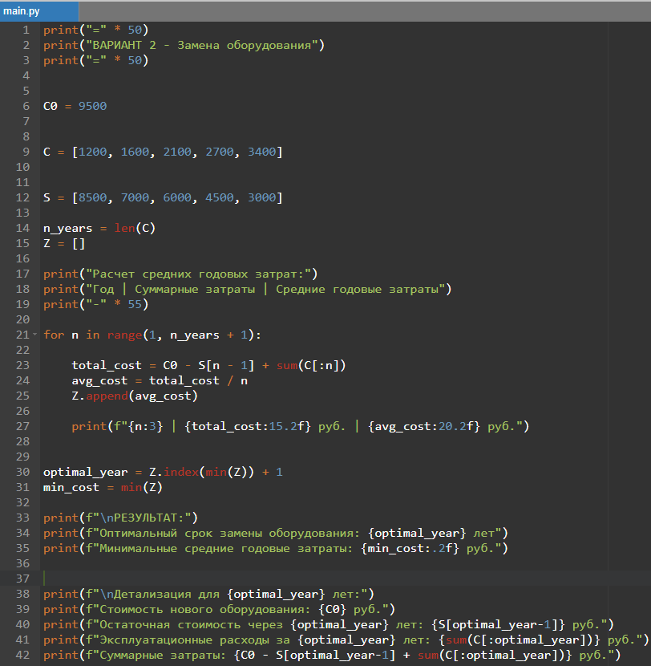

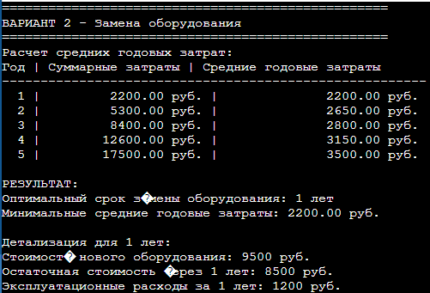

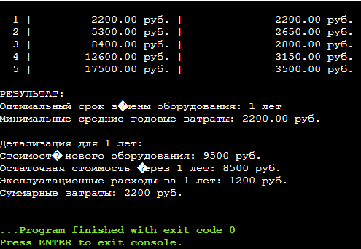

Контрольные вопросы
1. Если эксплуатационные расходы растут медленнее, чем падает остаточная стоимость, оптимальный срок замены увеличится. Экономически: оборудование дольше сохраняет ценность, а затраты на его содержание растут не так быстро.

2. Потому что высокие эксплуатационные расходы и низкая производительность старого оборудования могут обходиться дороже, чем покупка нового.

3. Деление на n дает среднегодовую стоимость владения. Это показывает, сколько в среднем стоит каждый год эксплуатации оборудования с учетом всех затрат.

4. При экспоненциальном уменьшении остаточной стоимости график Z(n) будет иметь более выраженный минимум - оборудство быстро теряет ценность, что ускоряет оптимальный срок замены.

5. Нужно сравнить среднегодовые затраты старого оборудования с предполагаемыми затратами нового. Замена выгодна, когда затраты старого превышают затраты нового.

6. Нужно дисконтировать все будущие денежные потоки (расходы и доходы) к текущему моменту, используя коэффициент дисконтирования.

7. Метод не учитывает технологический прогресс - новое оборудование может быть значительно эффективнее, даже если старое еще "окупается".

8. Можно использовать сценарный подход: рассчитать оптимальный срок для пессимистичного, оптимистичного и наиболее вероятного сценариев.

9. При наличии нескольких машин выгоднее поэтапная замена - это сглаживает финансовую нагрузку и снижает риски одновременного выхода из строя всего парка.
10. Алгоритм:
- Считать данные из файла
- Для каждого срока службы рассчитать суммарные затраты
- Вычислить среднегодовые затраты
- Найти минимум - это оптимальный срок
- Вывести результаты
Ссылка на репозиторий со всеми моими лабораторными работами по МДК 02.03
https://github.com/artyr989/MDK-02.03

